Presseinformation

SPS 2019:
Zukunftssichere Prüftechnik mit Cloud-Anbindung

Nürnberg – Auf der SPS präsentiert Gossen Metrawatt neben professioneller Messtechnik zur Prüfung elektrischer Anlagen und Betriebsmittel seine Cloud-basierten Lösungen für ein integrales Prüfdatenmanagement. Zu den Highlights am GMC-I-Messestand in Halle 7A/420 zählt die neue GMC-Instruments Cloud. Die Cloud-Vernetzung erspart kostenträchtige Investitionen in IT-Infrastruktur und Speicherkapazitäten, gewährleistet maximale Datenverfügbarkeit und sichert die Kommunikation durch SSL-verschlüsselten Datentransfer. Kernstück ist die neue Cloud-Variante der geräteübergreifenden Prüfsoftware IZYTRONIQ für den leichten Mehrfachzugriff berechtigter Mitarbeiter auf alle prüfrelevanten Daten, Anlagenstrukturen und Dokumentationen. Darüber hinaus steht mit ELEXONIQ eine App zur schnellen Inventarisierung von Kunden, Standorten und Objekten per Smartphone, Tablet oder Notebook bereit. VIZIONIQ komplettiert die Dienste mit einem webbasierten Kundenportal, das Prüfprotokolle und Dokumentationen den Auftraggebern leicht und übersichtlich aufbereitet zugänglich macht. Außerdem zeigt Gossen Metrawatt erstmals seinen neuen Batterietester für die Prüfung von Batteriespeichern. Neben Entladekapazitätstests lassen sich mit dem BT PRO auch nicht-invasive Messungen ohne Einschränkung der permanenten Verfügbarkeit der unterbrechungsfreien Stromversorgung durchführen. Zusätzlich ermöglicht der BT PRO den Anschluss eines Temperatursensors, um die gemessen Widerstände mit dem Grad der Verlustwäre abzugleichen und beide Messwerte in einem Datensatz abzuspeichern. Einen weiteren Ausstellungsschwerpunkt bilden Systemlösungen von Camille Bauer für die Netzanalyse und das normgerechte Energiemanagement zur effizienten Verbrauchssteuerung in Gebäudetechnik, Infrastruktur und Industrie. Am GMC-I-Messestand erwartet die Besucher ein kompetentes Expertenteam, das zu allen prüftechnischen Fragen bezüglich der elektrischen Sicherheit, Energieversorgung und Power Quality fachkundig Auskunft gibt.

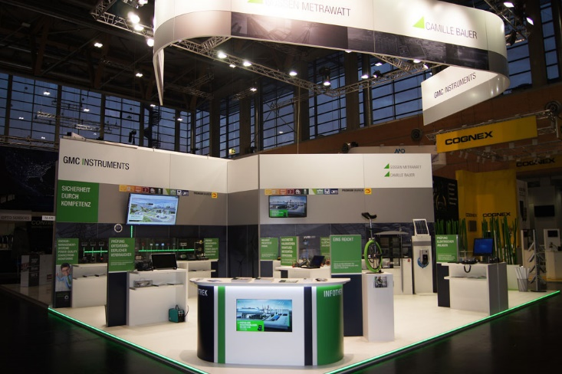

Bild: Am GMC-I-Messestand in Halle 7A/420 zeigt Gossen Metrawatt messtechnische Innovationen und Cloud-basierte Lösungen für das Prüfdatenmanagement

Bilder: | messestand_sps_foto_2000px | Zeichen: | 1.982
Dateiname: | 201910003_pm_sps19 | Datum: | 16.10.2019

Unternehmenshintergrund

Als einer der weltweit führenden Anbieter messtechnischer Systeme entwickelt und vertreibt die GMC-I Messtechnik mit ihrer Marke GOSSEN METRAWATT ein umfangreiches Spektrum hochwertiger Mess- und Prüftechnik für das Elektrohandwerk, die Industrie und den Medizinbereich. Das Produktportfolio beinhaltet Mess- und Prüfgeräte für die normgerechte Prüfung elektrischer Anlagen und Geräte, Multimeter, Kalibratoren, Netzanalysatoren, Stromversorgungen sowie Messumformer und Leistungsmessgeräte für die Starkstrommesstechnik und Drehwinkel. Darüber hinaus unterstützt das Unternehmen seine Kunden mit einem breit gefächerten Schulungsprogramm und entwickelt Konzepte für das Energiemanagement. Zur Unternehmensgruppe gehört ein eigenes, DakkS-akkreditiertes Kalibrierzentrum, das DakkS-, ISO- und Werkskalibrierungen für nahezu alle elektrischen Messgrößen durchführt. GMC-I Messtechnik ist Teil der GMC Instruments Gruppe, zu der mit Camille Bauer Metrawatt, Dranetz, Prosys, Seaward und Rigel sowie Kurth Electronic weitere spezialisierte Hersteller aus der Mess- und Prüftechnik zählen. Die Gruppe unterhält Produktionsstandorte in Deutschland, der Schweiz, England und den USA sowie ein weltweites Vertriebsnetz.

Kontakt:  GMC-I Messtechnik GmbH  Christian Widder  Leiter Marketingkommunikation  Südwestpark 15  90449 Nürnberg  Tel.: 0911 / 8602 - 572  Fax: 0911 / 8602 - 4699  E-Mail: christian.widder@gossenmetrawatt.com  Internet: www.gmc-instruments.de |  | gii die Presse-Agentur GmbH  Immanuelkirchstr. 12  10405 Berlin  Tel.: 0 30 / 53 89 65 - 0  Fax: 0 30 / 53 89 65 - 29  E-Mail: info@gii.de  Internet: www.gii.de

